**Cores:** Pelo fato de trabalharmos com a base em que nossos utilizadores serão majoritariamente crianças, é interessante usar um esquema de cores pastéis, pois ela traz um tom divertido e acolhedor ao aplicativo.

Também temos alguns aplicativos infantis modernos e conhecidos, e podemos utilizar cores mais fortes, mas mantendo um padrão de limite de cor e tonalidade por objeto, como mostrado na imagem abaixo:



Perceba que o corpo em geral só usa uma cor mais forte, apenas diminuindo a intensidade dela e colocando em destaque alguns elementos. Isso garante a modernidade do nosso aplicativo e a atratividade de cores variadas.

**Logotipo:** A logo poderia ser o mascote do aplicativo, ou a paisagem de uma árvore com alguns cipós como ilustrado no design abaixo feito pelo indonésio *gagavastard*:

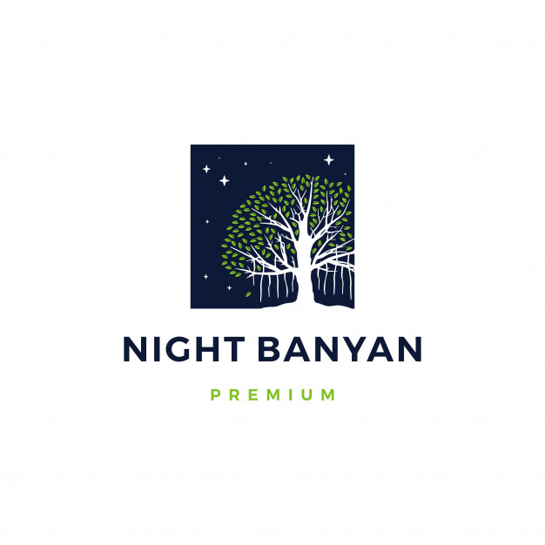

*Pode-se também vetorizar a entrada do bosque e realizar um logotipo com a paisagem, no mesmo estilo que o acima.*



**Fontes:** Como sugestão para fontes temos a [Patrick Hand](https://fonts.google.com/specimen/Patrick+Hand), [Sniglet](https://fonts.google.com/specimen/Sniglet), [Concert One](https://fonts.google.com/specimen/Concert+One), [Luckiest Guy](https://fonts.google.com/specimen/Luckiest+Guy), [Sigmar One](https://fonts.google.com/specimen/Sigmar+One), [Chewy](https://fonts.google.com/specimen/Chewy) e [Fredoka One](https://fonts.google.com/specimen/Fredoka+One).